LAPORAN

WORKSHOP SISTEM INFORMASI
WEBSERVER
(TIF330805)

SEMESTER 3



Tugas:
Acara 3

NAMA:
SHOFI MAULANA SHOFA

NIM:
E41250377

PROGRAM STUDI DILUAR KAMPUS UTAMA (PSDKU)
TEKNIK INFORMATIKA KAB. NGANJUK
JURUSAN TEKNOLOGI INFORMASI
POLITEKNIK NEGERI JEMBER
TAHUN 2026

- Judul Praktikum: Pengenalan MVC dan Integrasi HTML Form dengan Bootstrap
- Tujuan Praktikum
- Memahami konsep dasar MVC.
- Mengetahui fungsi Model, View, dan Controller.
- Memahami integrasi HTML dan PHP.
- Mampu membuat form HTML menggunakan metode GET dan POST.
- Mengenal penggunaan Bootstrap untuk membuat tampilan website lebih rapi.
- Dasar Teori
- MVC (Model View Controller) merupakan pola arsitektur yang membagi aplikasi menjadi tiga bagian:
- Model → mengatur data dan berhubungan dengan database.
- View → menampilkan tampilan kepada pengguna.
- Controller → mengatur alur antara Model dan View.
- MVC digunakan agar kode program lebih terstruktur dan mudah dikembangkan.
- HTML Form digunakan untuk menerima input dari pengguna dan mengirimkannya ke server. Beberapa atribut penting pada form yaitu action, method, dan name.
- Bootstrap merupakan framework CSS yang digunakan untuk membuat tampilan website lebih rapi dan responsif tanpa harus membuat CSS dari awal.
- Studi Kasus
- Membuat Struktur Folder
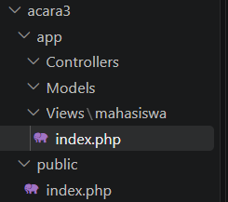
- Membuat Entry Point
File public/index.php
<?php
echo "MVC siap";
?>
- Hasil Entry Point
Saat dijalankan melalui browser, muncul tulisan: MVC siap
Screenshot hasil:
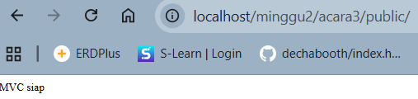
- Membuat View Daftar Mahasiswa
File:
app/Views/mahasiswa/index.php
Kode:
<!DOCTYPE html>
<html lang="id">
<head>
<meta charset="UTF-8">
<meta name="viewport" content="width=device-width, initial-scale=1.0">
<title>Daftar Mahasiswa</title>

<link href="https://cdn.jsdelivr.net/npm/bootstrap@5.3.3/dist/css/bootstrap.min.css" rel="stylesheet">
</head>

<body>
<div class="container mt-5">

<h1 class="mb-4">Daftar Mahasiswa</h1>

<a href="/mahasiswa/create" class="btn btn-primary mb-3">
Tambah Mahasiswa
</a>

<table class="table table-bordered table-striped">
<thead class="table-dark">
<tr>
<th>NIM</th>
<th>Nama</th>
<th>Prodi</th>
<th>Aksi</th>
</tr>
</thead>

<tbody>
<tr>
<td>23001</td>
<td>Andi</td>
<td>Teknik Informatika</td>
<td>
<a href="#" class="btn btn-info btn-sm">Detail</a>
<a href="#" class="btn btn-warning btn-sm">Edit</a>
<a href="#" class="btn btn-danger btn-sm">Hapus</a>
</td>
</tr>

<tr>
<td>23002</td>
<td>Budi</td>
<td>Teknik Informatika</td>
<td>
<a href="#" class="btn btn-info btn-sm">Detail</a>
<a href="#" class="btn btn-warning btn-sm">Edit</a>
<a href="#" class="btn btn-danger btn-sm">Hapus</a>
</td>
</tr>

<tr>
<td>23003</td>
<td>Citra</td>
<td>Teknik Informatika</td>
<td>
<a href="#" class="btn btn-info btn-sm">Detail</a>
<a href="#" class="btn btn-warning btn-sm">Edit</a>
<a href="#" class="btn btn-danger btn-sm">Hapus</a>
</td>
</tr>
</tbody>
</table>

</div>
</body>
</html>
- Hasil Studi Kasus
Hasil praktikum berupa:
- Struktur folder MVC berhasil dibuat.
- Halaman daftar mahasiswa berhasil dibuat menggunakan Bootstrap.
- Halaman form tambah mahasiswa berhasil dibuat.
- Tampilan menjadi lebih rapi dan responsif.
Screenshot hasil tabel:
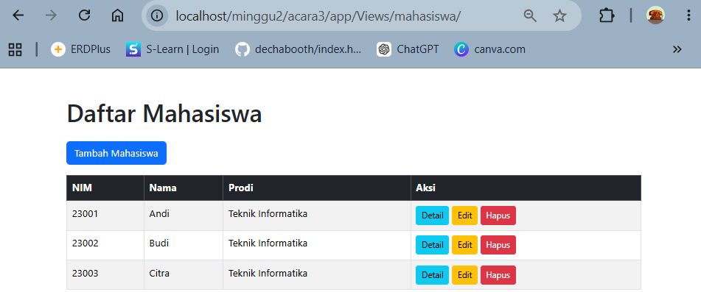
- Analisis
Struktur MVC membuat folder dan kode program menjadi lebih terorganisir. Bootstrap membantu membuat form dan tabel terlihat lebih rapi. Pada praktikum ini Controller dan Model belum digunakan karena akan dihubungkan pada pertemuan berikutnya.
- Kesimpulan
Pada praktikum ini berhasil dibuat struktur dasar MVC serta View berupa form dan tabel mahasiswa menggunakan Bootstrap. Tampilan sudah dapat dibuat dengan rapi dan responsif serta siap dihubungkan dengan Controller pada pertemuan berikutnya.

